## 实验一 运算器组成实验

## 实验目的

* 熟悉Logisim软件平台。
* 掌握运算器基本工作原理
* 掌握运算溢出检测的原理和实现方法；
* 理解有符号数和无符号数运算的区别；
* 理解基于补码的加/减运算实现原理；
* 熟悉运算器的数据传输通路。

## 实验环境

Logisim是一款数字电路模拟的教育软件，用户都可以通过它来学习如何创建逻辑电路，方便简单。 它是一款基于Java的应用程序，可运行在任何支持JAVA环境的平台，方便学生来学习设计和模仿数字逻辑电路。Logisim中的主要组成部分之一就在于设计并以图示来显示CPU。当然Logisim中还有其他多种组合分析模型来对你进行帮助，如转换电路，表达式，布尔型和真值表等等。同时还可以重新利用小规模的电路来作为大型电路的一部分。

<http://www.cburch.com/logisim/docs.html>

## 实验内容

1. **Logism实验**
2. 学习使用Logism工具栏上的功能
3. 学会使用子电路，并能将子电路放到main电路中使用
4. 学习使用时钟，并能使用时钟单步或自动运行
5. 学会使用分线器，理解线宽的概念
6. 学会使用隧道，学习使用探测器，了解logisim数据监测方法。
7. 熟悉按键、LED，数码管等基本输出设备

注（此部分要求可在作中学，相应部分在后续实验中均有要求，简单熟悉平台后可直接跳越到实验2）

1. **运算器封装试验**

**构建32位运算器。**利用logisim平台中现有运算部件构建一个32位运算器，可支持算数加、减、乘、除，逻辑与、或、非、异或运算、逻辑左移、逻辑右移，算术右移运算，支持常用程序状态标志（有符号溢出OF、无符号溢出CF，结果相等Equal），运算器功能以及输入输出引脚见下表，在主电路中详细测试自己封装的运算器。

**表1. 芯片引脚与功能描述**

|  |  |  |  |
| --- | --- | --- | --- |
| 引脚 | 输入/输出 | 位宽 | 功能描述 |
| X | 输入 | 32 | 操作数X |
| Y | 输入 | 32 | 操作数Y |
| ALU_OP | 输入 | 4 | 运算器功能码，具体功能见下表 |
| Result | 输出 | 32 | ALU运算结果 |
| Result2 | 输出 | 32 | ALU结果第二部分，用于乘法指令结果高位或除法指令的余数位，其他操作为零 |
| OF | 输出 | 1 | 有符号加减溢出标记，其他操作为零 |
| CF | 输出 | 1 | 无符号加减溢出标记，其他操作为零 |
| Equal | 输出 | 1 | Equal=(x==y)?1:0, 对所有操作有效 |

**表2. 运算符功能**

|  |  |  |
| --- | --- | --- |
| ALU OP | 十进制 | 运算功能 |
| 0000 | 0 | Result = X << Y |
| 0001 | 1 | Result = X >>> Y |
| 0010 | 2 | Result = X >> Y |
| 0011 | 3 | Result = (X * Y)[31:0]; Result2 = (X * Y)[63:32] |
| 0100 | 4 | Result = X/Y; Result2 = X%Y |
| 0101 | 5 | Result = X + Y (Set OF/CF) |
| 0110 | 6 | Result = X - Y (Set OF/CF) |
| 0111 | 7 | Result = X & Y |
| 1000 | 8 | Result = X | Y |
| 1001 | 9 | Result = X⊕Y |
| 1010 | 10 | Result = ~(X |Y) |
| 1011 | 11 | Result = (X < Y) ? 1 : 0 Signed |
| 1100 | 12 | Result = (X < Y) ? 1 : 0 Unsigned |

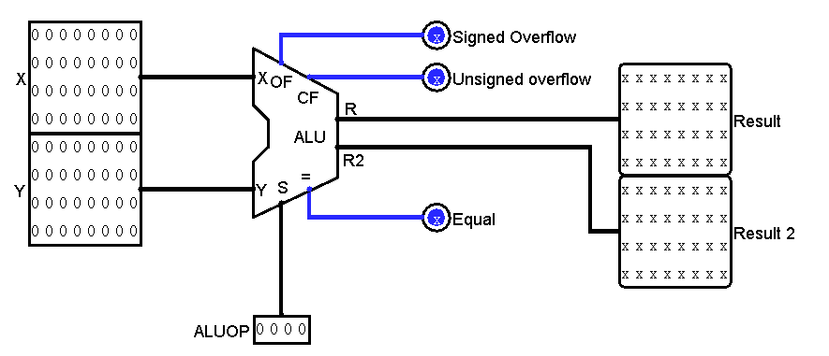

**图1.运算器封装示意图**

**（请直接在实验包中的alu.circ中构建，构建后的电路应可以直接在alutest.circ中使用），最终结果将在alutest.circ文件中由教师进行详细测试并自动评分，请各位同学详细测试自己的运算器电路。**

**学生掌握技能**

* + 有符号无符号数加、减法溢出检测
  + 熟悉logisim 基本部件使用
  + 了解logisim的子电路的使用封装方法
  + 掌握隧道和探测器使用方法
  + 掌握分线器的使用方法
  + 掌握部件标注的方法
  + 掌握利用逻辑表达式、真值表自动生成电路的方法

1. **选作扩展实验。**

利用上述步骤封装运算器子电路，以及寄存器模块，构建一个可自动计算等差数列求和的运算器电路，（不允许使用其他功能模块，运算由时钟驱动，每一个时钟完成一次加法），可设置等差数列初始值以及等差值。（求和的值利用16位进制数码管输出显示） （扩展部分，可加分）

如设置初始值为1，等差值为1，应该能自动完成1+2+3+4+5+6+7+8

如设置初始值为0，等差值为2，应该能自动完成2+4+6+8+10+12+14+16

## 实验步骤

**1、实验准备**

1) 复习有关运算器的内容，对数据通路的构成、数据在数据通路中的流动及控制方法有基本的了解。

2) 熟悉电路中各部分的关系及信号间的逻辑关系

3) 设计实验电路，画出各模块的图，注意各引脚的标注，节省实验的时间。

**2、实验步骤**

实验可按照自己设计的电路或参考电路按照搭积木的方式进行。先完成运算器的数据通路部分，在运算器部分能够正确完成各类运算的基础上，再增加累加器等其他部件。

## 实验报告要求

1) 实验目的；

2) 各模块的设计电路和系统的整体电路,对设计要进行详细的分析与说明；

3) 实验结果的记录与分析；

5) 列出操作步骤及顺序,标出重要的开关控制端；

6) 实验收获和体会；

7) 实验中碰到的问题和解决的方法。

**注：**本文档有些的不全面、不完整，希望同学们修正。